Сведения о жилых домах, подлежащих включению в реестр

пустующих жилых домов

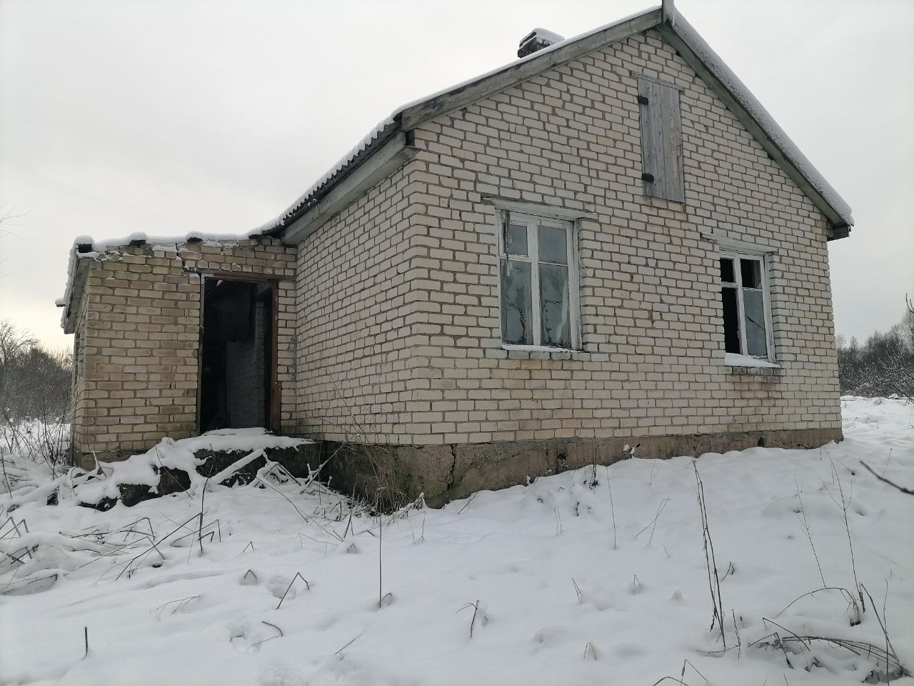

Россонский р-н, д. Гришино, ул.Парковая, д.1.

Жилой дом принадлежал Волковай Зинаиде Николаевне (умерла в 2007г.).

Срок не проживания в жилом доме: более 15 лет.

Сведения о внесение платы за жилищно-коммунальные услуги, возмещение расходов на электроэнергию, выполнение требований законодательства об обязательном страховании строений: лицевой счёт по начислению о оплате за жилищно-коммунальные услуги в Единой информационной системе расчётов за потребляемые жилищно-коммунальные услуги отсутствует, лицевой счет на возмещение расходов на электроэнергию отсутствует, договоров добровольного и обязательного страхования не имеется.

Наружные размеры дома, дата ввода в эксплуатацию: 9,2х6,0 м.

Материал стен: кирпичные.

Этажность: одноэтажный.

Подземная этажность: отсутствует.

Составные части и принадлежности жилого дома: нет.

Сведения о земельном участке: права на земельный участок не зарегистрированы.

Предлагаем всем заинтересованным лицам, имеющим право владения и пользования данным жилым помещением, в течение двух месяцев

со дня опубликования сведений представить в Горбачевский сельский исполнительный комитет уведомление о намерении использовать жилой дом для проживания с приложением документов, подтверждающих наличие оснований владения жилым домом. Непредставление в сельисполком письменного уведомления о намерении использовать такой дом для проживания будет являться отказом от права собственности на него.

Контактные данные: Горбачевский сельский исполнительный комитет, индекс 211471, аг. Горбачево, ул. Восточная, д. 2.

Должностное лицо, ответственное за работу с пустующими домами: председатель Горбачевского сельского исполнительного комитета Баннов Павел Николаевич, рабочий телефон 8 02159 55719, эл. почта gorbachevo.sovet@yandex.ru

Сведения о жилых домах, подлежащих включению в реестр

пустующих жилых домов

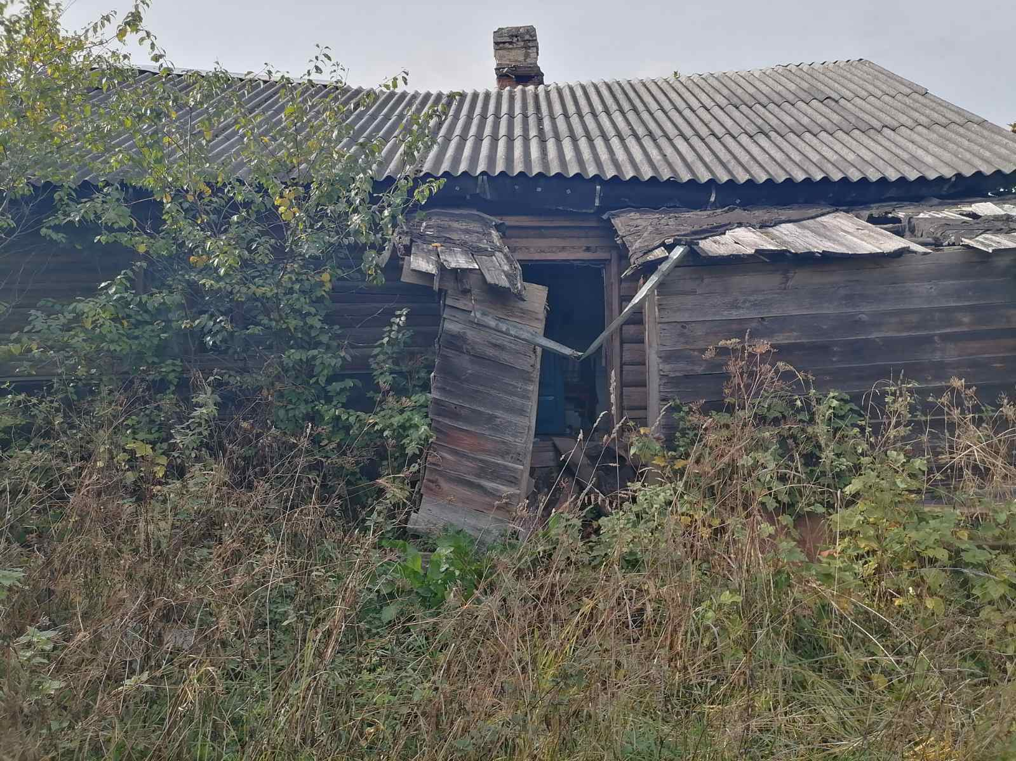

Россонский р-н, д. Гришино, ул.Парковая, д.25.

Жилой дом принадлежит Леухиной Галине Константиновне .

Срок не проживания в жилом доме: более 5 лет.

Сведения о внесение платы за жилищно-коммунальные услуги, возмещение расходов на электроэнергию, выполнение требований законодательства об обязательном страховании строений: лицевой счёт по начислению о оплате за жилищно-коммунальные услуги в Единой информационной системе расчётов за потребляемые жилищно-коммунальные услуги отсутствует, лицевой счет на возмещение расходов на электроэнергию отсутствует, договоров добровольного и обязательного страхования не имеется.

Наружные размеры дома, дата ввода в эксплуатацию: 8.0х7,0 м.

Материал стен: деревянные.

Этажность: одноэтажный.

Подземная этажность: отсутствует.

Составные части и принадлежности жилого дома: нет.

Сведения о земельном участке: права на земельный участок не зарегистрированы.

Предлагаем всем заинтересованным лицам, имеющим право владения и пользования данным жилым помещением, в течение двух месяцев

со дня опубликования сведений представить в Горбачевский сельский исполнительный комитет уведомление о намерении использовать жилой дом для проживания с приложением документов, подтверждающих наличие оснований владения жилым домом. Непредставление в сельисполком письменного уведомления о намерении использовать такой дом для проживания будет являться отказом от права собственности на него.

Контактные данные: Горбачевский сельский исполнительный комитет, индекс 211471, аг. Горбачево, ул. Восточная, д. 2.

Должностное лицо, ответственное за работу с пустующими домами: председатель Горбачевского сельского исполнительного комитета Баннов Павел Николаевич, рабочий телефон 8 02159 55719, эл. почта gorbachevo.sovet@yandex.ru

Сведения о жилых домах, подлежащих включению в реестр

пустующих жилых домов

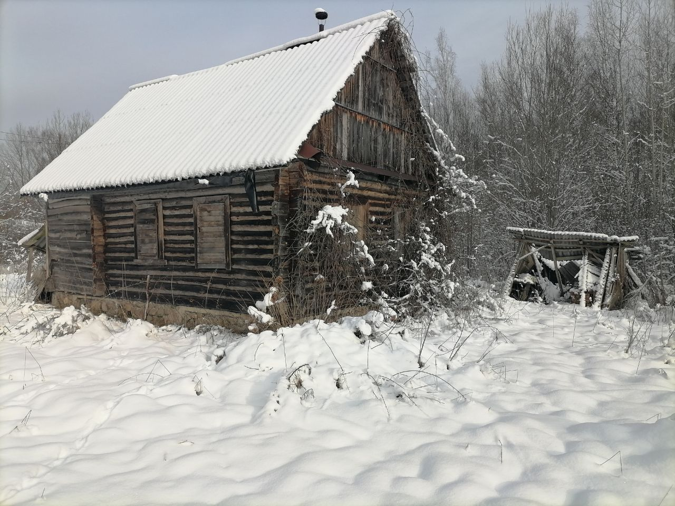

Россонский р-н, аг. Горбачево, ул.Озерная , д.31.

Жилой дом принадлежит Усовой Ларисе Николаевне .

Срок не проживания в жилом доме: более 5 лет.

Сведения о внесение платы за жилищно-коммунальные услуги, возмещение расходов на электроэнергию, выполнение требований законодательства об обязательном страховании строений: лицевой счёт по начислению о оплате за жилищно-коммунальные услуги в Единой информационной системе расчётов за потребляемые жилищно-коммунальные услуги отсутствует, лицевой счет на возмещение расходов на электроэнергию отсутствует, договоров добровольного и обязательного страхования не имеется.

Наружные размеры дома, дата ввода в эксплуатацию: 9,0х6,0 м.

Материал стен: деревянные.

Этажность: одноэтажный.

Подземная этажность: отсутствует.

Составные части и принадлежности жилого дома: нет.

Сведения о земельном участке: права на земельный участок не зарегистрированы.

Предлагаем всем заинтересованным лицам, имеющим право владения и пользования данным жилым помещением, в течение двух месяцев

со дня опубликования сведений представить в Горбачевский сельский исполнительный комитет уведомление о намерении использовать жилой дом для проживания с приложением документов, подтверждающих наличие оснований владения жилым домом. Непредставление в сельисполком письменного уведомления о намерении использовать такой дом для проживания будет являться отказом от права собственности на него.

Контактные данные: Горбачевский сельский исполнительный комитет, индекс 211471, аг. Горбачево, ул. Восточная, д. 2.

Должностное лицо, ответственное за работу с пустующими домами: председатель Горбачевского сельского исполнительного комитета Баннов Павел Николаевич, рабочий телефон 8 02159 55719, эл. почта gorbachevo.sovet@yandex.ru

Сведения о жилых домах, подлежащих включению в реестр

пустующих жилых домов

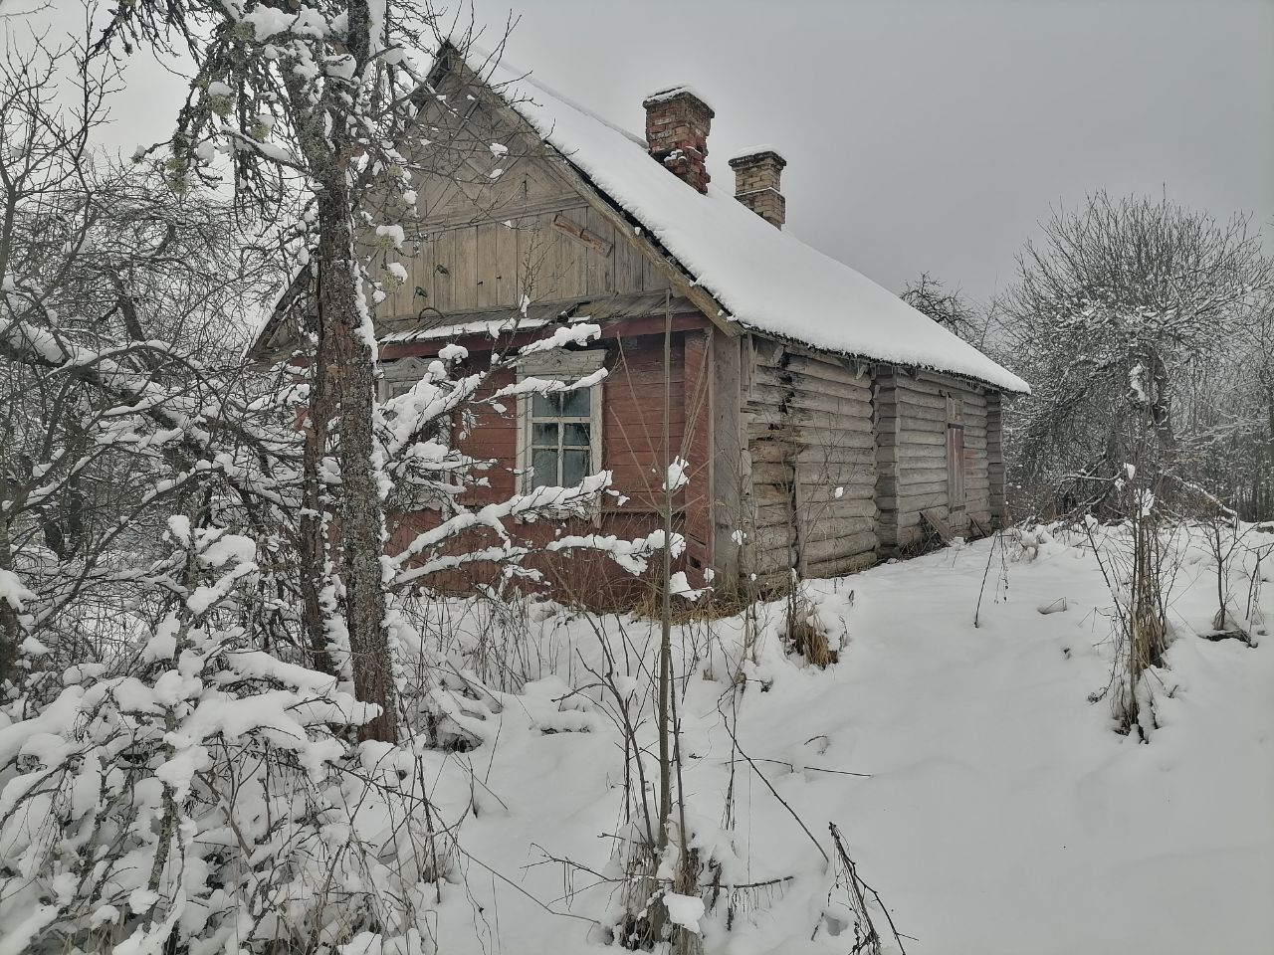

Россонский р-н, аг. Горбачево, ул.Садовая , д.14.

Жилой дом принадлежит Грядицкой Тамаре Николаевне .

Срок не проживания в жилом доме: более 5 лет.

Сведения о внесение платы за жилищно-коммунальные услуги, возмещение расходов на электроэнергию, выполнение требований законодательства об обязательном страховании строений: лицевой счёт по начислению о оплате за жилищно-коммунальные услуги в Единой информационной системе расчётов за потребляемые жилищно-коммунальные услуги отсутствует, лицевой счет на возмещение расходов на электроэнергию отсутствует, договоров добровольного и обязательного страхования не имеется.

Наружные размеры дома, дата ввода в эксплуатацию: 10.0,0х6,0 м.

Материал стен: деревянные.

Этажность: одноэтажный.

Подземная этажность: отсутствует.

Составные части и принадлежности жилого дома: нет.

Сведения о земельном участке: права на земельный участок зарегистрированы на Грядицкую Тамару Николаевну.

Предлагаем всем заинтересованным лицам, имеющим право владения и пользования данным жилым помещением, в течение двух месяцев

со дня опубликования сведений представить в Горбачевский сельский исполнительный комитет уведомление о намерении использовать жилой дом для проживания с приложением документов, подтверждающих наличие оснований владения жилым домом. Непредставление в сельисполком письменного уведомления о намерении использовать такой дом для проживания будет являться отказом от права собственности на него.

Контактные данные: Горбачевский сельский исполнительный комитет, индекс 211471, аг. Горбачево, ул. Восточная, д. 2.

Должностное лицо, ответственное за работу с пустующими домами: председатель Горбачевского сельского исполнительного комитета Баннов Павел Николаевич, рабочий телефон 8 02159 55719, эл. почта gorbachevo.sovet@yandex.ru